Тема недели «Мебель»

- Рассмотрите мебель, которая стоит в вашем доме. Побеседуйте о мебели, о ее назначении. Сначала расскажите об одном из предметов, а потом пусть он расскажет вам.
Например: Это шкаф. Он большой, деревянный, коричневый. У него две прямоугольные дверцы, четыре ножки, внутри у него есть полки и вешалки. В него вешают одежду и кладут белье.
Рассмотрите мебель в мебельном салоне: различную мебель: разные виды столов (круглый, квадратный, овальный; письменный; кухонный, обеденный, журнальный), шкафов (книжный, платяной, шкаф для посуды), большие и маленькие стулья, табуретки.

- Предложите ребенку ответить на вопросы:
Для чего нужна мебель?
Какая мебель нужна для кухни, спальни, столовой, библиотеки?
Как называется та или иная часть мебели?
Из чего делают мебель?
Чем отличается стул от табуретки, кресла?

- Если вы заметили, что ребенок допускает ошибки в употреблении предлогов, возьмите любую игрушку и поместите ее на стол. Спросите ребенка, где находится игрушка? (на столе). Потом поставьте под стул, за стол, перед, около. Комментируйте свои действия, выделяя голосом предлоги.

- Игра «Подскажи словечко»
В квартире нашей новый дом.
Живет посуда в доме том.
В нем место есть и для конфет,
Он называется... (буфет)

По ночам во сне Ванятка
До того задремлет сладко,
Что не хочется вставать,
Что за штука я? (кровать)

Под столом уселась кошка,
А над нею стол без……. (ножки)
На шкафу корзина с перцем
И открыты обе ………. (дверцы)
На буфете ежик с волком,
Ну а сам буфет без…….(полки)

- Игра с мячом «Назови ласково». Взрослый называет предмет мебели и бросает мяч ребенку, он возвращает мяч и называет этот же предмет ласково.
Синий диван - синенький диванчик; мягкий пуфик, легкий стул, тяжелый шкаф, круглый стол, новая табуретка, старая кровать, новое кресло.

6. Игра «Веселый счет».
Один стул, два стула, три …, пять стульев.
Одна полка, две полки, ..., пять полок.
Одно кресло, два кресла, …, пять кресел (шкаф, стол, кровать, диван)

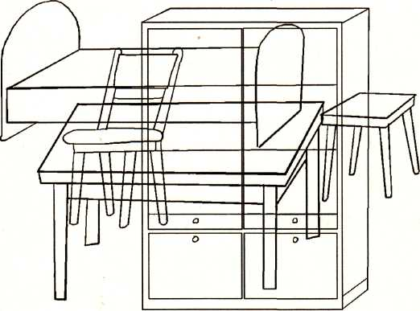
- Путаница.
Художник
не знал, как расставить мебель
в комнате, и нарисовал всё вместе.
Какую мебель ты здесь видишь?
Назови.
Назови короткие слова (по количеству
слогов):
- _________________________
- _________________________
- _________________________
Назови длинные слова:
- _________________________
- _________________________
Раскрась один предмет, обозначенный
коротким словом, и один предмет,
обозначенный длинным словом.

- Догадайся, что надо нарисовать в пустых окошках и дорисуй.

9. Текст для пересказа
Оле на день рождения мама с папой подарили новый диван. Девочка очень обрадовалась, надоело ей спать в детской кроватке. И вот, когда никого не было дома, новый диван и старая кровать завели беседу.
Скоро тебя отсюда выселят, я лучше, чем ты, ведь я нозый, уютный и очень красивый, — так сказал диван.
Да, — ответила кровать, — я гораздо старше тебя, ведь ещё Олина мама, когда была маленькой, спала на мне. А потом Олин дядя, а после Олин старший брат. Меня уберут, но не навсегда, а на какое-то время. И когда в семье появится малыш, я снова буду баюкать его и охранять его сон.
Должно быть, — сказал диван, — в этой семье тебя очень любят, ведь ты делаешь доброе дело.
С. Чешева
Вопросы:
Что подарили Оле на день рождения?
Что сказал диван, когда никого не было дома?
Что ответила кровать?
Почему старую кровать не выбрасывали?
10. Игра «Загадай загадку»
Цели: развивать связную речь, обучать детей составлению рассказов-описаний по графической схеме.
Ход игры. Взрослый выставляет перед детьми графическую схему для составления рассказов-описаний. Дети по опорной схеме составляют загадки-описания мебели.

